

佐藤大平領先日本鳳凰盃，提賈拉一桿緊追在後

2024年11月15日

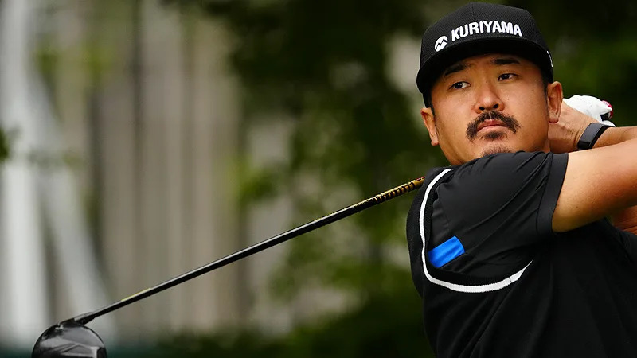
【羅開新聞中心Minsey Weng綜合報導 圖／JGTO Images】上週在Mitsui Sumitomo VISA Taiheiyo Masters（三井住友太平洋名人賽）爭冠失利的兵庫選手佐藤大平（Taihei Sato），本週來到宮崎縣的Phoenix Country Club（鳳凰鄉村俱樂部）展現遲到的競爭力，開局攻下低於標準桿六桿的六十五桿，獨居現場集結多位美巡賽球星的Dunlop Phoenix Tournament（登祿普鳳凰賽）領先榜寶座。
今年在聯邦快遞盃高居第三名的Sahith Theegala（塞希斯‧提賈拉），總算在第四度訪日時衝擊計分榜，加上同樣持外卡參賽的光巡賽第二名畢業生Max McGreevy（麥克斯‧麥葛瑞菲），這兩位遠道而來的美國貴客雙雙以一桿之差緊追在後。
現年三十一歲的佐藤大平，開季連續在Token Homemate Cup（東建盃）和ISPS Handa Championship（阪田錦標賽）取得三十六洞領先的地位，終場分別為第三和並列十八，後來又在Kansai Open Golf Championship（關西公開賽）領先十八洞，結果並列第五。
沒關係，愈多打進領先群的機會，意味著愈接近生涯首勝，像佐藤大平上週決賽日一桿落後出發，可惜只打出七十桿，否則如果週四所繳交的七博蒂和一柏忌佳績發生在那一天，便能夠以兩桿之差擊敗石川遼（Ryo Ishikawa）。
「上週打進領先組，過去只要站上爭冠位置，我的博蒂總是無法進洞。」獎金榜暫居十二名的佐藤大平說道：「老實說，我上週把握了很多推桿，只是沒有製造太多機會，所以感覺自己狀況非常好，希望能夠持續下去，努力贏得勝利。」
本季一勝未得的提賈拉，靠著兩場招牌賽屈居第二，例行賽的Comcast Business TOUR TOP 10（康卡斯特前十獎）高居第七位，今年光是分紅獎金就超過千萬美元，目前世界排名高居十三，不過上個月在ZOZO Championship（佐佐錦標賽）僅僅並列五十六，去年的這兩趟日本之旅也分別只有並列十九和並列三十一。
提賈拉本週捲土重來，首回合以六博蒂和一柏忌的六十六桿開出，而明年即將重返美巡賽戰場的麥葛瑞菲也是同樣的桿數，總計共有六人並列第二，包括菲律賓的Juvic Pagunsan（朱維奇‧帕根山）、南非Shaun Norris（蕭恩‧羅禮士），以及另兩位日本選手阿久津未来也（Mikiya Akutsu）和木下稜介（Ryosuke Kinoshita）。
備受期待的旅美日本球星松山英樹（Hideki Matsuyama）以五博蒂和一柏忌的六十七桿開出，和持外卡參賽的香港選手許龍一（Taichi Kho）等人並列第八。
同期間在愛媛縣Elleair Golf Club Matsuyama（艾莉爾高爾夫俱樂部）進行的Daio Paper Elleair Ladies Open（大王製紙女子公開賽），和松山英樹同鄉（愛媛縣松山市）的地主女將河本結（Yui Kawamoto），成功把握家鄉之戰的天時地利人和優勢，以低於標準桿六桿的六十五桿拔得頭籌，計分卡內容包括七博蒂和一柏忌。
首回合呈現混戰局面，山下美夢有（Miyuu Yamashita）、政田夢乃（Yumeno Masada）和工藤遙加（Haruka Kudo）也是六十五桿，四人同以一桿領先高橋彩華（Sayaka Takahashi）和再次挑戰單季第九勝的竹田麗央（Rio Takeda），其中政田夢乃連兩週開局領先，上週落居並列二十。
我國選手吳佳晏（Chia Yen Wu）打出四博蒂和一柏忌的六十八桿，並列二十。

